THÔNG TIN TRỌNG TÀI VIÊN
NGUYỄN XUÂN MINH |  | 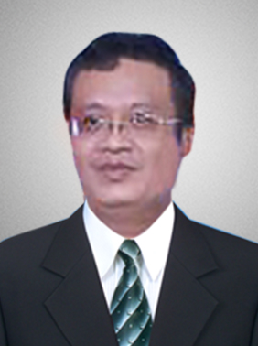
 | Năm sinh: 1976
 | Nghề nghiệp: Giám đốc, Cơ sở II Trường ĐH Ngoại thương tại TPHCM
 | Email: nguyenxuanminh.cs2@ftu.edu.vn
 | Lĩnh vực hoạt động: Quản lí kinh tế, quản trị doanh nghiệp, luật doanh nghiệp
 | Ngôn ngữ: Tiếng Anh

Học vấn
2007 | Tiến sỹ Kinh tế, quản lý và kế hoạch hóa kinh tế quốc dân, Trường Đại học Kinh tế Thành phố Hồ Chí Minh
Kinh nghiệm
11/1998 -12/2007 | Giảng viên Tiếng Anh, Cơ sở II - Trường Đại học Ngoại thương
1/2008 – nay | Giảng viên Giao dịch TMQT, Cơ sở II - Trường Đại học Ngoại thương
4/2004 - 10/2010 | Phó Giám đốc Cơ sở II, Cơ sở II - Trường Đại học Ngoại thương
10/2010 - 5/2016 | Phó Giám đốc thường trực Cơ sở II Cơ sở II - Trường Đại học Ngoại thương
5/2016 đến nay | Giám đốcCơ sở II - Trường Đại học Ngoại thương
Chức vụ
 | - Trọng tài viên, Trung Tâm Trọng Tài Quốc tế Việt Nam bên cạnh Phòng Thương mại và Công nghiệp Việt Nam (VIAC)
Bằng cấp/chứng chỉ
1998 | - Cử nhân Kinh tế đối ngoại, Trường Đại học Ngoại thương – Cơ sở II tại TPHCM
1997 | - Cử nhân Tiếng Anh, Trường Đại học Ngoại thương – Cơ sở II tại TPHCM
2007 | - Tiến sỹ Kinh tế, quản lý và kế hoạch hóa kinh tế quốc dân, Trường Đại học Kinh tế Thành phố Hồ Chí Minh

